**ФГБОУ ВО “МОСКОВСКИЙ ПОЛИТЕХНИЧЕСКИЙ УНИВЕРСИТЕТ”**

**Лабораторная работа № 3**

Разветвляющиеся вычислительные процессы

**Задание 2 Вариант № 10**

по дисциплине:

Основы программирования

Выполнил:

студент 1 курса

группы 201-322

Кириллов Д.П

**МОСКВА 2020**

**Постановка задачи**

Написать программу, которая выводит сообщение о попадании в мишень (см. л.р №2, задание 2). Координаты выстрела определяются с помощью генератора случайных чисел. a, b, R вводятся с клавиатуры.

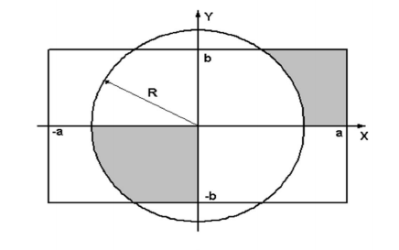

**Теоретическая часть**

Для решения задачи использован оператор ветвления, который в языке Python имеет следующий вид:

**if** <Текущий элемент> **if** <Последовательность>:

<Инструкция внутри цикла>

Для ввода данных используется инструкция input(), которая возвращает введенную строку. Она должна быть преобразована в числовое значение для дальнейшей работы в вычислениях

Вывод данных выполняется инструкцией print(), в которой используется форматированный вывод

Функция представлена фрагментами прямых линийи дугами кругов

**Описание программы**

Программа написана на алгоритмическом языке Python 3.6, реализована в среде OC Windows 10 и состоит из частей, отвечающих за ввод данных, вычисление и представление данных на экране монитора.

**Описание алгоритма**

1. Ввести значение *R, a, b* и присвоить их типу float
2. Вывести входные данные
3. Вывести шапку таблицы
4. Сгенерировать 10 случайных координат точки с помощью цикла
5. Вывести каждое сообщение о попадании и координатах в виде строки таблицы
6. Вывести футер таблицы

**Описание входных и выходных данных**

Входные данные поступают с клавиатуры, а выходные – выводятся на монитор для просмотра. Входные и выходные данные имеют тип float.

**Листинг программы**

from math import (sqrt, fabs)

from random import *

try:

R = float(input('Введите радиус: '))

a = float(input('Введите ширину прямоугольника: '))

b = float(input('Введите высоту прямоугольника: '))

def f(x, y):

if (x <= 0 and y <= 0 and x * x + y * y <= R * R and y >= -b/2)\

or (x <= a/2 and y <= b/2 and x > 0 and y > 0 and x * x + y * y >= R * R):

return 'Yes'

else:

return 'No'

print('')

print('=================================')

print('R = {0:.1f}, a = {1:.1f}, b = {2:.1f}'.format(R, a, b))

print('=================================')

print('')

print('╔===========╗==========╔===========╗')

print('║ X ║ Y ║ Res ║')

print('║===========║==========║===========║')

for n in range(10):

x = uniform(-b - 5, b + 5)

y = uniform(-a - 5, a + 5)

print('║ {0:.1f} ║ {1:.1f} ║ {2:.3s} ║'.format(x, y, f(x, y)))

print('╚==================================╝')

except ValueError:

print('Введите корректное число.')

**Результаты тестирования программы**

=================================

R = 10.0, a = 10.0, b = 10.0

=================================

╔===========╗==========╔===========╗

║ X ║ Y ║ Res ║

║===========║==========║===========║

║ 11.3 ║ -0.3 ║ No ║

║ 13.1 ║ -11.8 ║ No ║

║ 1.9 ║ 2.7 ║ No ║

║ 11.9 ║ -5.4 ║ No ║

║ -5.8 ║ 7.5 ║ No ║

║ -7.8 ║ -1.1 ║ Yes ║

║ -2.2 ║ -0.1 ║ Yes ║

║ -0.5 ║ -12.9 ║ No ║

║ -4.4 ║ -1.0 ║ Yes ║

║ 4.0 ║ 6.5 ║ No ║

╚==================================╝

**Блок-схема**

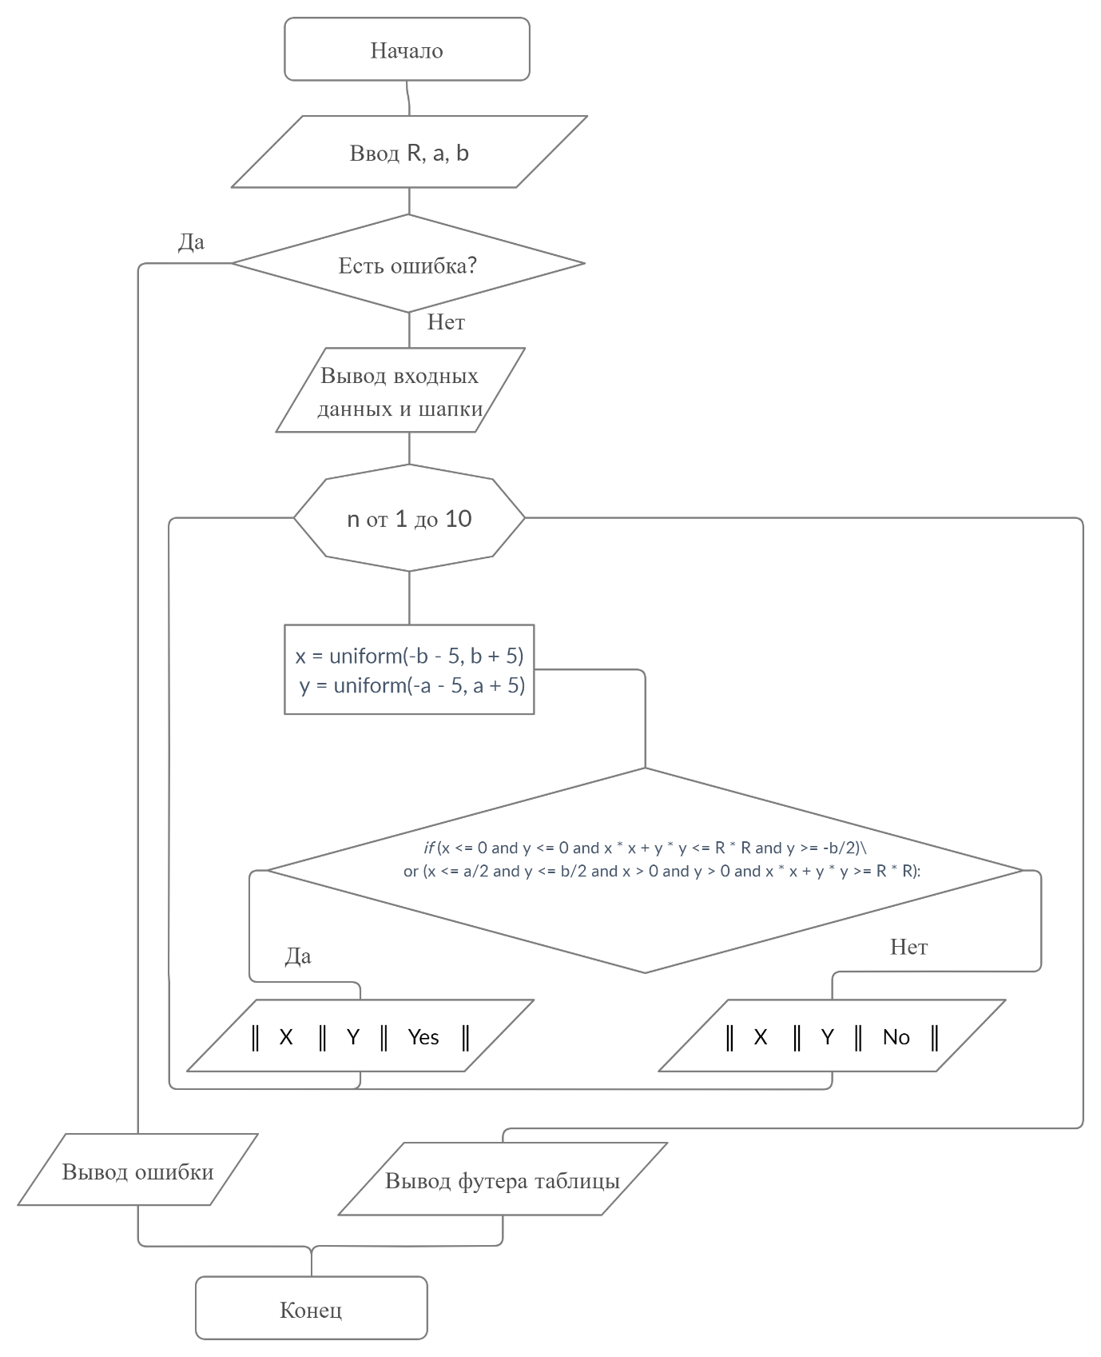

**Использованная литература**

pythonworld.ru Справочник для начинающих. Python 3